«Санкт-Петербургский государственный электротехнический университет
«ЛЭТИ» им. В.И.Ульянова (Ленина)»
(СПбГЭТУ «ЛЭТИ»)

ОТЧЁТ
ПО УЧЕБНОЙ ПРАКТИКЕ

Тема: ГЕНЕТИЧЕСКИЕ АЛГОРИТМЫ

Студент гр. 4345 |  |  |  | М. А. Гавриш
Руководитель |  |  |  | Т. Р. Жангиров

Санкт-Петербург
2026
ЗАДАНИЕ
НА УЧЕБНУЮ ПРАКТИКУ
Студент: М. А. Гавриш
Группа: 4345
Тема практики: Генетические алгоритмы
Задание на практику:
Разработать программу с графическим пользовательским интерфейсом для решения задачи аппроксимации полиномиальной функции f(x) степени не выше 8 ступенчатой функцией g(x) с заданным количеством ступеней на интервале [l, r].
Сроки прохождения практики: 06.07.2026 – 18.06.2026
Дата сдачи отчета: 17.06.2026
Дата защиты отчета: 17.06.2026
Студент |  | М. А. Гавриш
Руководитель |  | Т. Р. Жангиров

АННОТАЦИЯ
Краткое изложение содержания отчёта.

SUMMARY
Аннотация на английском языке.
СОДЕРЖАНИЕ
ВВЕДЕНИЕ (заголовок второго уровня) 5
1 ПОСТАНОВКА ЗАДАЧИ (заголовок второго уровня) 6
1.1 Предметная область 6
1.2 Задачи практики 6
1.3 Третий раздел первой главы (заголовок третьего уровня) 6
2 РЕЗУЛЬТАТЫ РАБОТЫ 9
2.1. Формулировка задачи 1 9
2.2. Формулировка задачи 2 9
2.3. Формулировка задачи 3 9
3 ИСПОЛЬЗУЕМЫЕ ТЕХНОЛОГИИ 10
4 ОТЗЫВ РУКОВОДИТЕЛЯ 11
ЗАКЛЮЧЕНИЕ 12
СПИСОК ИСПОЛЬЗОВАННЫХ ИСТОЧНИКОВ (заголовок второго уровня) 13
ПРИЛОЖЕНИЕ А (заголовок второго уровня) 14

ВВЕДЕНИЕ
Генетические алгоритмы представляют собой эвристические методы оптимизации, основанные на принципах естественного отбора и генетики. Данные алгоритмы находят широкое применение в задачах, где традиционные методы оптимизации оказываются неэффективными или неприменимыми ввиду высокой размерности пространства решений, нелинейности целевой функции или отсутствия аналитического решения.
Предметной областью данной практики является разработка программы для численной аппроксимации функций с использованием эволюционных вычислений. Использование генетических алгоритмов для решения данной задачи позволяет находить приемлемые решения в условиях оптимизации параметров аппроксимирующей функции.
Целью практики является разработка программы с графическим интерфейсом, реализующего генетический алгоритм для минимизации расстояния между полиномиальной функцией и ступенчатой функцией заданной структуры.
Для достижения поставленной цели необходимо решить следующие задачи: изучить теоретические основы генетических алгоритмов и методов аппроксимации функций, разработать структуру данных для представления полиномов и ступенчатых функций, реализовать операторы генетического алгоритма (селекцию, скрещивание, мутацию), создать функцию качества для оценки приближения, разработать графический интерфейс с возможностью визуализации процесса поиска решения, обеспечить возможность настройки параметров алгоритма и ввода данных.

1 ПОСТАНОВКА ЗАДАЧИ

1.1 Предметная область
Задача приближения полинома ступенчатой функцией формулируется как задача минимизации расстояния между функциями. Параметры оптимизации — высоты ступеней ступенчатой функции при фиксированных границах разбиения интервала. Данная задача является задачей непрерывной оптимизации.
Практическая значимость задачи обусловлена необходимостью разработки инструментов для визуального анализа процесса аппроксимации, что важно для исследования свойств генетических алгоритмов. Разработка программы с пошаговой визуализацией позволяет изучить разницу между популяциями.

1.2 Задачи практики
- Изучить теоретические основы генетических алгоритмов (селекция, скрещивание, мутация).
- Изучить методы аппроксимации функций, метрики расстояния между функциями.
- Разработать структуру данных для представления полиномиальной функции с заданным интервалом определения.
- Разработать структуру данных для представления ступенчатой функции с фиксированными границами ступеней.
- Реализовать функцию качества для оценки степени приближения ступенчатой функции к полиному на заданном интервале.
- Реализовать основные операторы ГА: инициализацию популяции, селекцию, скрещивание, мутацию и формирование нового поколения.
- Разработать механизм сохранения истории поколений для обеспечения возможности возврата к предыдущим состояниям алгоритма.
- Спроектировать и реализовать графический интерфейс с возможностью управления параметрами алгоритма.
- Реализовать возможность ввода данных разными способами: из файла и путём случайной генерации.
- Обеспечить пошаговую визуализацию процесса эволюции и перехода к конечному решению.

1.3 Третий раздел первой главы (заголовок третьего уровня)

1.3.1 Первый подраздел (заголовок четвертого уровня)
Пример основного текста.
Списки/перечисления должны иметь однородные и последовательные маркеры и отступы:
- Каждый пункт списка размещается с абзацным отступом (1.25 см)
  - Для следующих уровней списка отступ увеличивается на абзацный отступ (для уровня 2 - 2.5 см, уровня 3 - 3.75 см)
    - Не рекомендуется использовать списки большой вложенности (глубиной более 3 - например, когда текст пунктов начинается с середины страницы)
Рисунки и таблицы должны быть расположены непосредственно после текста, где они упоминаются впервые или на следующей странице, нумеруются арабскими цифрами сквозной нумерацией. На все рисунки и таблицы должны быть ссылки (рис. 1) и (таблица 1).


Рисунок 1 – Пример рисунка
Таблицу с большим количеством строк допускается переносить на другую страницу, при этом слово «Таблица», ее номер и наименование указывают один раз слева над первой частью таблицы, а над другими частями также слева пишут слова «Продолжение таблицы» и указывают номер таблицы.
Таблица 1 – Пример таблицы
Показатель | Единица измерения | Значение
Время работы | сек. | 159
Показатель 1 | ед. | 1
Показатель 2 | ед. | 1
Показатель 3 | ед. | 1
Показатель 4 | ед. | 1
Показатель 5 | ед. | 1
Показатель 6 | ед. | 1
Показатель 7 | ед. | 1
Показатель 8 | ед. | 1
Показатель 9 | ед. | 1
Показатель 10 | ед. | 1
Показатель 11 | ед. | 1
Продолжение таблицы 1
Показатель | Единица измерения | Значение
Нагрузка на ЦПУ | процент | 95
Стоимость работ | тыс. руб. | 100
При большом объеме данных в таблице допускается использование размера шрифта 12. Таблицы, занимающие больше 1 страницы, рекомендуется выносить в приложение.

2 РЕЗУЛЬТАТЫ РАБОТЫ

2.1. Изучение теоретических основ
Были изучены теоретические основы генетических алгоритмов: основные операторы и свойства.

2.2. Изучение методов аппроксимации
Был изучен метод аппроксимации с помощью генетического алгоритма

2.3. Формулировка задачи 3
…

3 ИСПОЛЬЗУЕМЫЕ ТЕХНОЛОГИИ
В данной главе опишите технологии, которые использовались вами при выполнении задач в рамках практики.
Это могут быть языки программирования, списки конкретных библиотек / ПО и целей / мест их применения.

4 ОТЗЫВ РУКОВОДИТЕЛЯ
Если прохождение практики было по кафедральным темам достаточно добавить формулировку:
По результатам работы учебная практика оценена на <ваша_оценка>.

Если прохождение практики было по своей теме, то необходимо добавить скан отзыва руководителя с оценкой и подписью, скан должен быть в высоком качестве на всю страницу.
Для прохождения автоматической проверки для скана необходима подпись и ссылка в тексте, т.к. он считается рисунком.
Отзыв руководителя с оценкой (см. рис. Х).
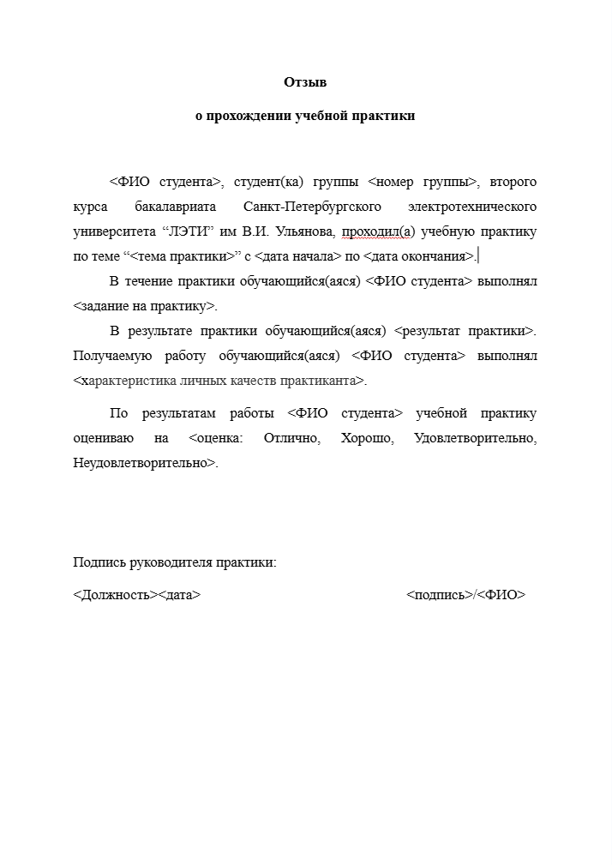
Рисунок Х — Отзыв руководителя

ЗАКЛЮЧЕНИЕ
Заключение содержит краткое описание результатов по каждой задаче, обозначенной в разделе «Постановка задачи», результаты работы в целом, согласно обозначенной цели и пр.

СПИСОК ИСПОЛЬЗОВАННЫХ ИСТОЧНИКОВ (заголовок второго уровня)
- The State of the Octoverse [Электронный ресурс]. URL: https://octoverse.github.com (дата обращения: 28.04.2021).
- Бобкова, О.В., Давыдов, С.А., Ковалева, И.А., Плагиат как гражданское правонарушение / О.В. Бобкова, С.А. Давыдов, И.А. Ковалева // Патенты и лицензии. – 2016. – № 7. – С. 31-37.

ПРИЛОЖЕНИЕ А (заголовок второго уровня)

